11 czerwiec 2004 r.
Piast Gliwice – Polar Wrocław 2:0 (2:0)

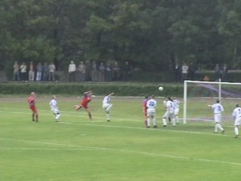  Już w 5 min Kędziora strzałem głową zdobył pierwszą bramkę dla Piasta | 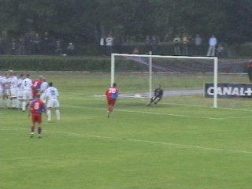W 11 min piłka po strzale Bodziocha przebiła mur, ale golkiper Polaru obronił to uderzenie
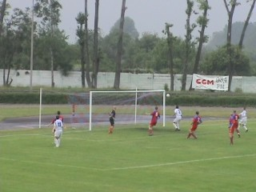  Strzelał Tomasz Pawlak, piłka o centymetry minęła słupek bramki pilnowanej przez Jacka Gorczycę | 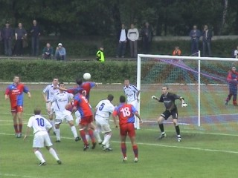Po tym strzale głową Bodziocha
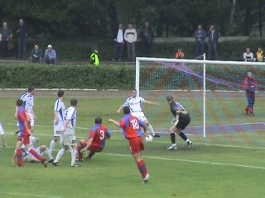  obrońca Polaru wybił piłkę z linii bramkowej | 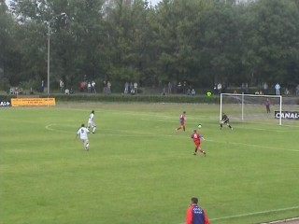W 43 min Piechocki wykorzystał błąd wrocławskiego bramkarza i zdobył drugą bramkę dla Piasta

